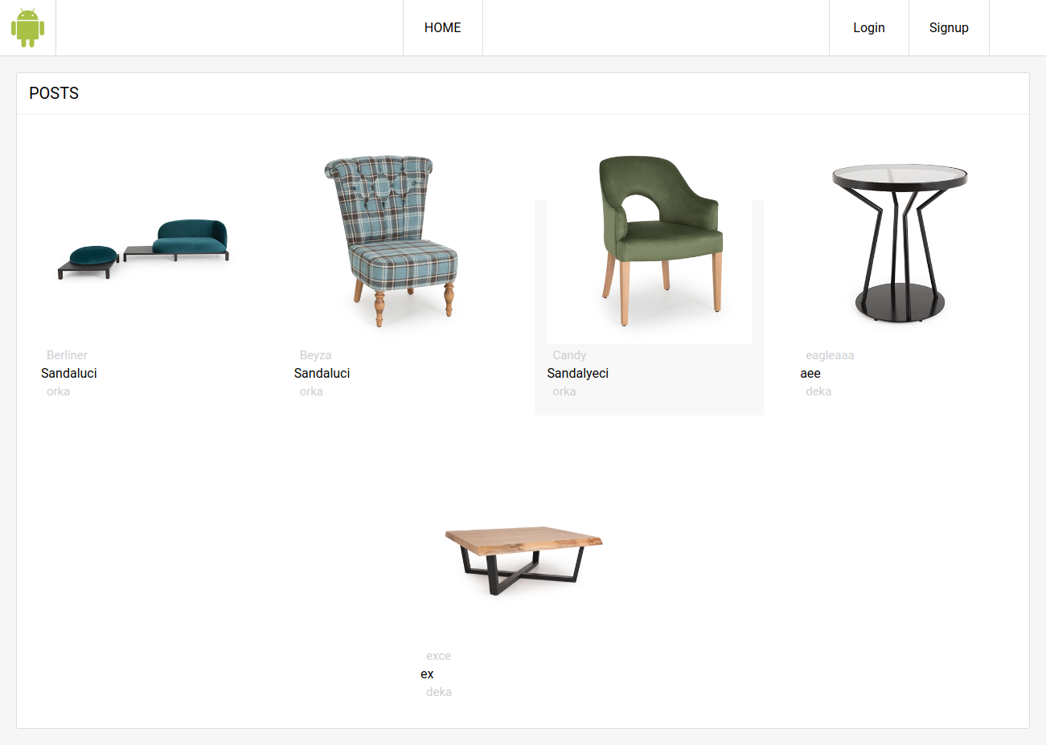Eto glavnai'a strani'sa. Zdes tolko vyvod postov, i' skryto strani'sa Chat i' Profile.

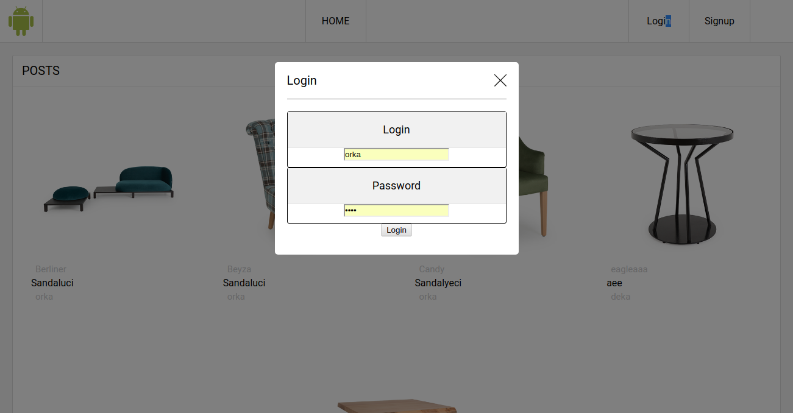

Modalka dli'a vhoda v si'stemy', takje mojno zaregi'stri'rovatsi'a, mojete zalogi'ni'tsi'a kak, Login: orka, Password: orka.

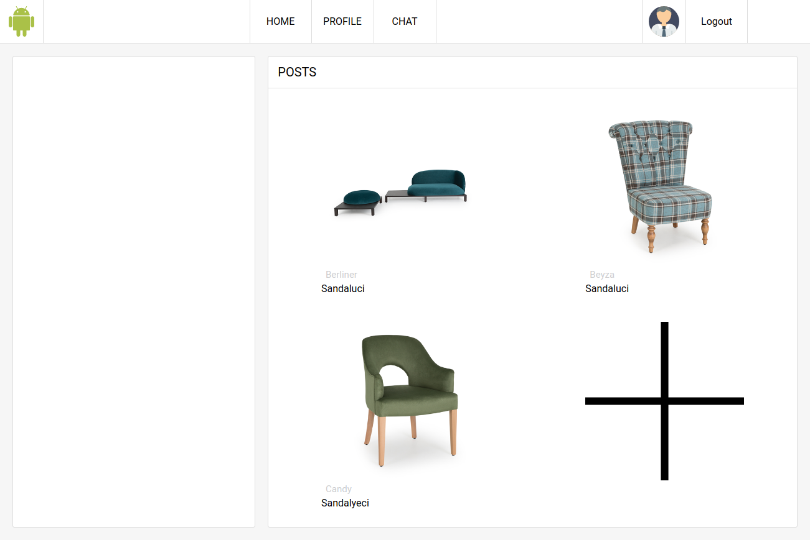 Posle vhoda v si'stemy', vas perenosi't na strani'sy' Profai'la, zdes by'det pokazyvatsi'a vse vas'i' posty.

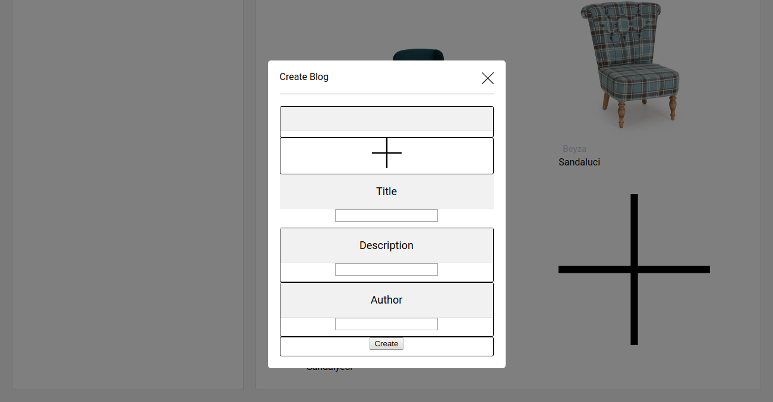Najav na pli'y's vy mojete dobavi't post.

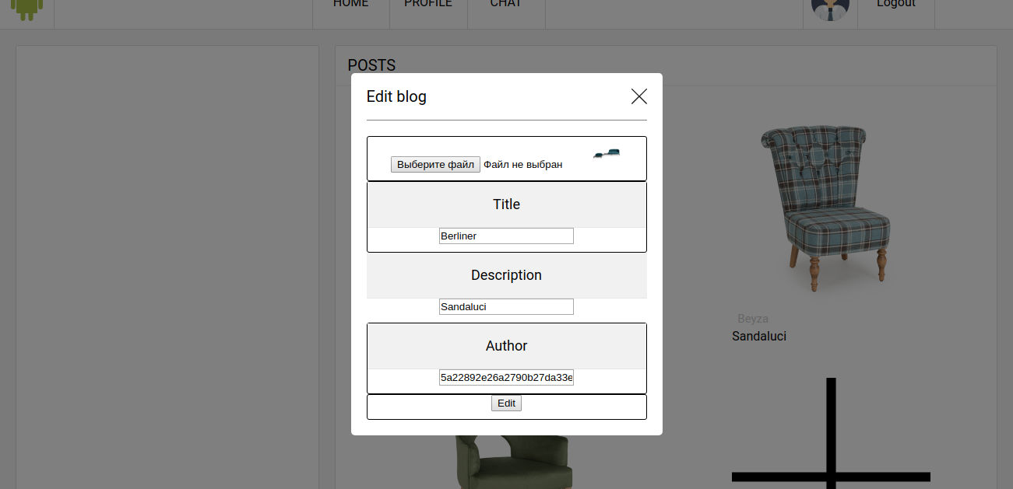Najav na ry'c'ky' na pravom verhnem y'gle vy mojete redakti'rovat svoi' posty

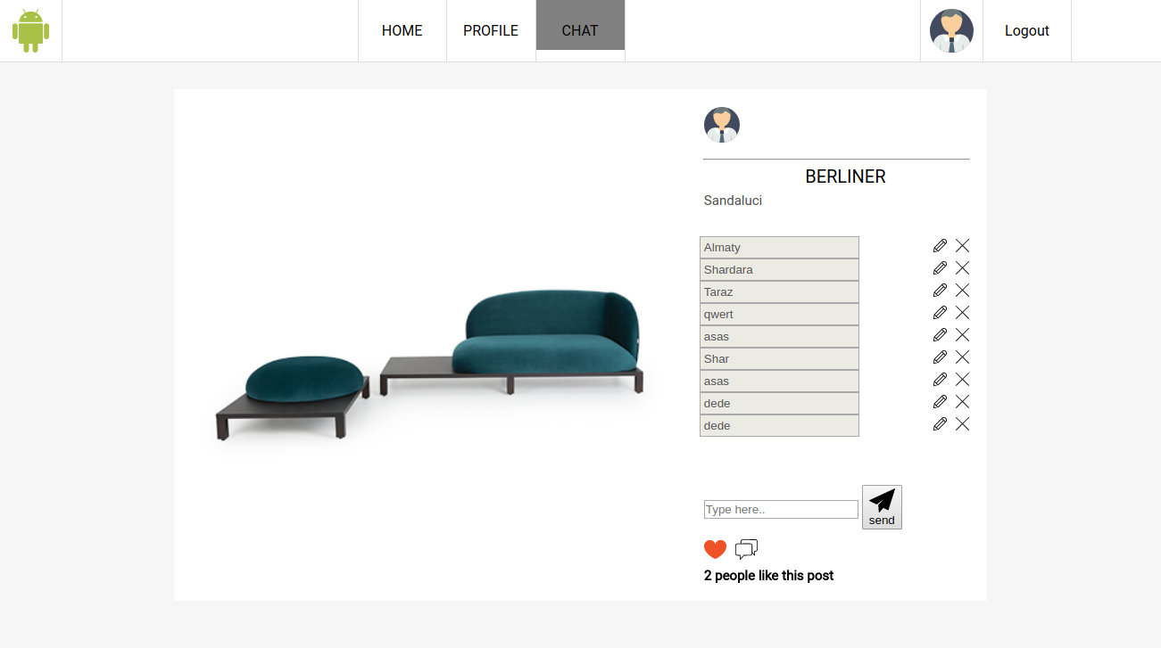Esli' najat na posty, vas perevedet na strani'sy' posty, zdes mojno kak polzovatel kommenti'rovat i' ostavi't lai'ki', takje vy mojete redakti'rovat i' y'dali'at svoi' kommenty.

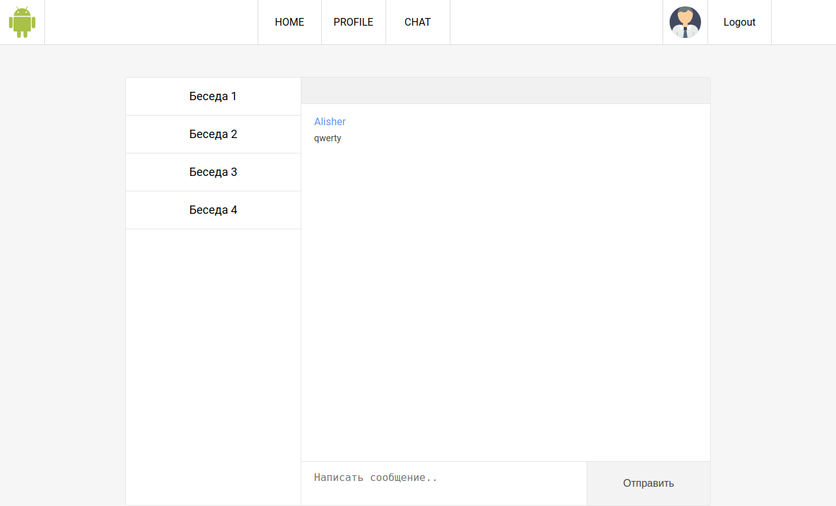Eto strani'sa Chat, zdes vy mojete perepi'syvatsi'a s dry'gi'mi' polzovateli'ami' v si'steme.(SOCKETS)

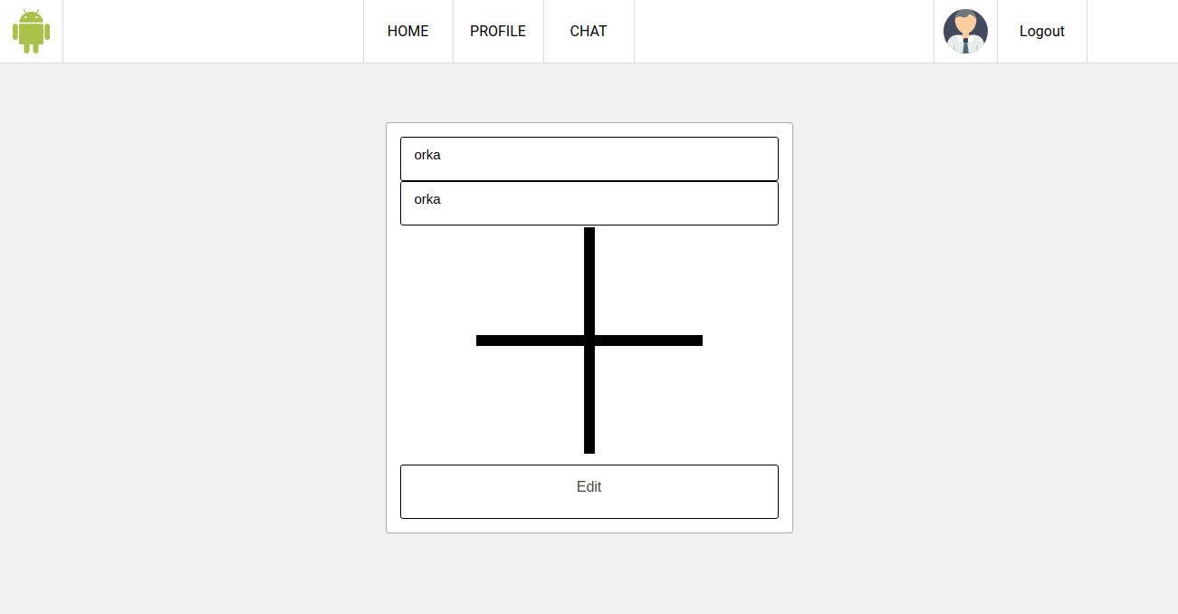Takje est strani'sa dli'a redakti'rovani'e strani'sy.

V proekte dostatoc'no mnogo fy'nksi'onala, tolko s vi'dom ny'jno nemnogo porabotat.